Варіант 1
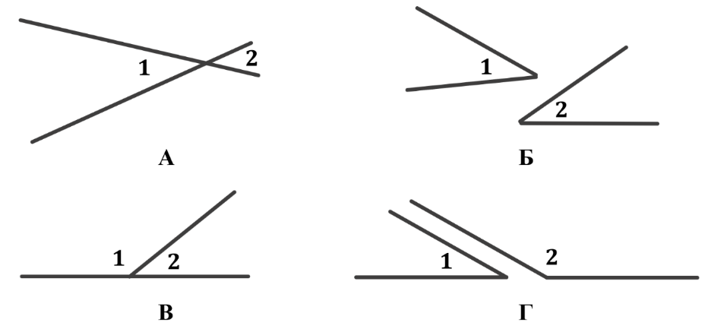

- (1 б) Суміжні кути зображені на рисунку:

- (1 б) Чи може сума вертикальних кутів дорівнювати $180°$?

А) Так | В) Визначити неможливо
Б) Ні | Г) Власна відповідь

- (1 б) Сума двох кутів, утворених при перетині двох прямих, менша за $180°$. Визначте, чи є ці кути суміжними або вертикальними.

А) Суміжні | В) Визначити неможливо
Б) Вертикальні | Г) Власна відповідь
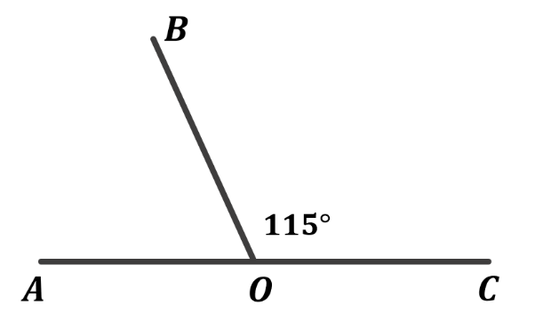

- (1 б) На рисунку $∠BOC=115°$. Знайдіть $∠AOB$.

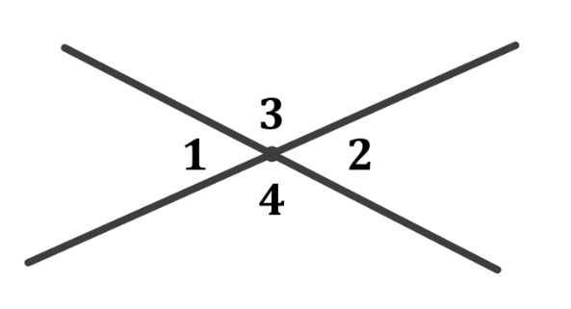

- (2 б) На рисунку $∠1+∠2=50°$. Знайдіть кути $1, 2, 3$ і $4$.

- (1 б) Один з кутів, що утворився при перетині двох прямих, дорівнює $158°$. Знайдіть кут між прямими.

- (2 б) Кути $AOB$ і $BOC$ суміжні, $OM$ – бісектриса кута $BOC$. Знайдіть кут $BOM$, якщо $∠AOB=140°$

- (3 б) Сума вертикальних кутів в 3 рази більша за суміжний з ними кут. Знайдіть вертикальні кути.
Варіант 2
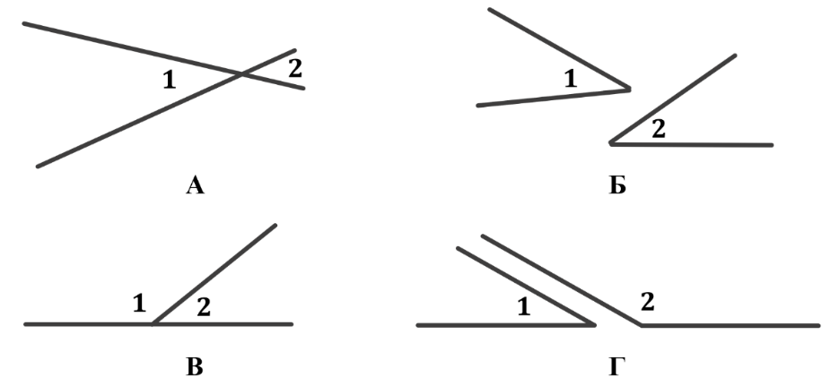

- (1 б) Вертикальні кути зображені на рисунку:

- (1 б) Чи можуть два суміжні кути бути гострими?

А) Так | В) Визначити неможливо
Б) Ні | Г) Власна відповідь

- (1 б) Сума двох кутів, утворених при перетині двох прямих, більша за суму двох інших кутів. Визначте, чи є ці кути суміжними або вертикальними.

А) Суміжні | В) Визначити неможливо
Б) Вертикальні | Г) Власна відповідь
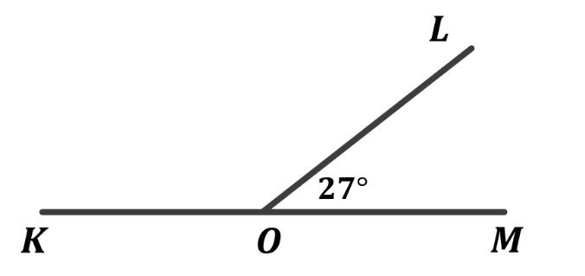

- (1 б) На рисунку $∠MOL=27°$. Знайдіть $∠LOK$.

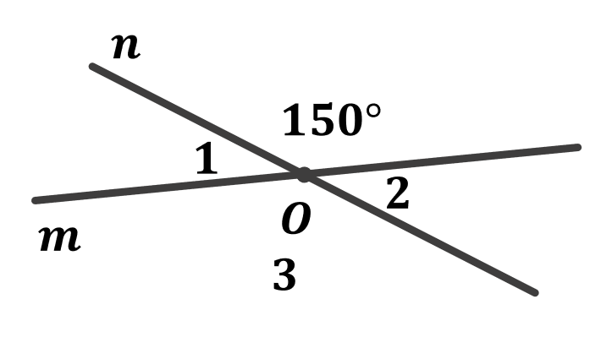

- (2 б) На рисунку прямі $m$ і $n$ перетинаються в точці $O$. Знайдіть кути $1, 2$ і $3$.

- (1 б) Один з кутів, що утворився при перетині двох прямих, дорівнює $177°$. Знайдіть кут між прямими.

- (2 б) Кути $AOB$ і $BOC$ суміжні, $OM$ – бісектриса кута $AOB$. Знайдіть кут $BOM$, якщо $∠BOC=120°$

- (3 б) Сума вертикальних кутів дорівнює суміжному з ними куту. Знайдіть вертикальні кути.

